

ALGAV

2019-2020

RELATÓRIO

SPRINT 3

Carlos Moreira – 1161882

Marco Pinheiro – 1170483

Pedro Barbosa – 1150486

Pedro Mendes – 1161871

Índice

Introdução 3

1º Expandir o problema para várias linhas de fabrico 4

2º Representar as máquinas através de agendas temporais 6

3º Sugestões de soluções para lidar com situações não previstas 8

Técnicas de Machine Learning 9

Previsão de falhas em equipamentos 9

Identificação de erros na execução de tarefas 9

Conclusão 10

# Introdução

Este relatório surge no âmbito da disciplina de Algoritmia Avançada (ALGAV), do terceiro ano da Licenciatura em Engenharia Informática do Instituto Superior de Engenharia do Porto. Este sprint tem como objetivo a concretização de conhecimentos da disciplina, nomeadamente a expansão do problema para várias linhas de fabrico e representar as máquinas através de agendas temporais. Além disso, tem como objetivo a concretização de sugestões para resolver o problema de situações não previstas, bem como a realização de um estudo sobre o impacto atual de técnicas de machine learning no planeamento de produção.

# 1º Expandir o problema para várias linhas de fabrico

A resolução do problema de expansão para várias linhas de fabrico, tem como início a inclusão de novas linhas de produção, bem como máquinas que as constituem.

|  |  |
| --- | --- |
| **Figura** Erro! Utilize o separador Base para aplicar 0 ao texto que pretende que apareça aqui.**.1. Atribuição de máquinas às linhas** |   **Figura** Erro! Utilize o separador Base para aplicar 0 ao texto que pretende que apareça aqui.**.2. Atribuição de operações aos tipos de máquina** |
|   **Figura** Erro! Utilize o separador Base para aplicar 0 ao texto que pretende que apareça aqui.**.3. Atribuição de tipos de máquinas a máquinas** |
|  |  |

O primeiro passo para a atribuição de tarefas a linhas de produção passa pela ordenação de todas as tarefas por tempo de conclusão.

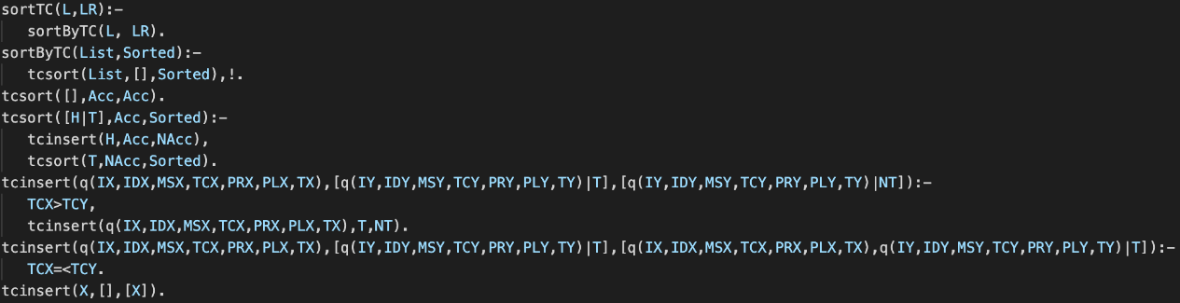

Figura **Erro! Utilize o separador Base para aplicar 0 ao texto que pretende que apareça aqui.**.. Ordenação de tarefas por tempo de conclusão

De seguida, é necessário filtrar quais as linhas onde é possível realizar determinado produto encomendado. Essa validação é conseguida através da verificação de quais operações são possíveis fazer em determinada linha de produção, quando comparados com o plano de produção daquele produto.

Figura **Erro! Utilize o separador Base para aplicar 0 ao texto que pretende que apareça aqui.**. Filtragem das linhas onde é possível executar as tarefas

Após obter as linhas possíveis começa o processo de atribuição das tarefas às linhas. Essa atribuição é decidida através de uma heurística de balanceamento cuja responsabilidade é de calcular e comparar os makespan acumulados, assim como atribuir a tarefa à linha com o menor valor acumulado.

Figura **Erro! Utilize o separador Base para aplicar 0 ao texto que pretende que apareça aqui.**.. Atribuição das tarefas às linhas de produção

# 2º Representar as máquinas através de agendas temporais

A resolução do problema da criação de agendas temporais para cada máquina inicializa com a aplicação do algoritmo genético, desenvolvido no sprint anterior, para cada uma das linhas de produção com tarefas. Para cada uma das tarefas é necessário ir buscar o plano de produção para aquele produto para posteriormente criar factos com o inicio e fim de cada operação, bem como a informação adicional. Após isso, agrupa todos os factos pertencentes a determinada maquina, para depois aplicar os deslizamentos.

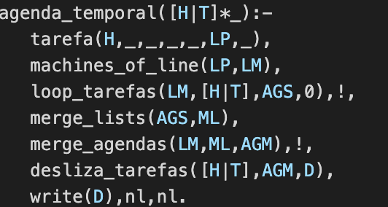

Figura **Erro! Utilize o separador Base para aplicar 0 ao texto que pretende que apareça aqui.**. Agenda temporal para cada máquina

Figura **Erro! Utilize o separador Base para aplicar 0 ao texto que pretende que apareça aqui.**. Deslizamentos das tarefas

Nos deslizamentos é subtraído o tempo final de uma operação numa maquina ao tempo inicial a operação seguinte e encontra o valor menor para depois aplicar um deslizamento igual a esse valor a todas as operação daquela tarefa, uma vez que esse valor é o número máximo de unidades de tempo que é possível deslizar.

Figura **Erro! Utilize o separador Base para aplicar 0 ao texto que pretende que apareça aqui.**. Calculo do menor valor de deslizamento

# 3º Sugestões de soluções para lidar com situações não previstas

Num contexto de uma empresa de manufatura, por vezes surgem situações não previstas no bom funcionamento da produção que têm que ser contornadas.

De seguida serão apresentadas algumas dessas situações bem como possíveis resoluções das mesmas.

No caso de avaria de uma máquina numa linha de produção: Uma vez que todo o planeamento é efetuado com a condição de uma determinada linha ter a capacidade de fazer (de acordo com o tipo de máquina das máquinas e respetivas operações) determinado produto, a melhor abordagem seria o replaneamento, pois a limitação da linha com a máquina avariada já seria contemplado.

No caso de redução do número de unidades de um lote: Uma abordagem possível, mas menos aconselhável seria o replaneamento. Porém, tem como inconveniente o tempo de geração do planeamento. Por sua vez, uma melhor abordagem seria reajustar o deslizamento para a esquerda, das tarefas daquele lote, bem como dos seguintes.

Figura **Erro! Utilize o separador Base para aplicar 0 ao texto que pretende que apareça aqui.**. Exemplo de uma redução do número de unidades de um lote.

No caso de cancelamento de uma encomenda: Novamente, uma abordagem possível, mas menos aconselhável seria o replaneamento. Por sua vez, uma melhor abordagem seria reajustar o deslizamento para a esquerda das tarefas das encomendas seguintes.

No caso de uma encomenda extra de um cliente muito importante: Mais uma vez, uma abordagem possível, mas menos aconselhável seria o replaneamento. A melhor abordagem neste caso seria inserir as tarefas desta encomenda no inicio, efetuando o deslizamento para a direita das restantes tarefas das encomendas.

# Técnicas de Machine Learning

## Previsão de falhas em equipamentos

Falhas em equipamentos podem causar paradas nas linhas de produção, atrasando entregas e gerando prejuízos para a qualidade e a eficiência da empresa. Agora imagine se fosse possível monitorar o funcionamento de todas as máquinas sem a necessidade da presença constante de um profissional para fazer vistorias? Hoje em dia, graças ao machine learning, isso é mais que possível.

Com dados coletados por meio de sensores e softwares, as técnicas de aprendizado de máquina conseguem avaliar a condição dos equipamentos, fazendo previsões e recomendando substituições de peças com bastante antecedência, antes que problemas maiores ocorram.

Já ouviu falar em Indústria 4.0, Smart Factory, Industrial IT e eFactory? São todas denominações atribuídas à evolução dos processos produtivos com o uso de tecnologias, como é o caso do machine learning. Nesse cenário, é como se todo o sistema de produção pudesse se autodiagnosticar, tomando decisões por conta própria ou emitindo alertas a fim de chamar a atenção para determinado detalhe.

## Identificação de erros na execução de tarefas

Ao mesmo tempo em que as soluções de machine learning conseguem identificar falhas em equipamentos, também são capazes de detectar erros na execução de tarefas. E essa identificação é simplesmente essencial para aperfeiçoar processos e definir estratégias com o objetivo de otimizar o desempenho das equipes de trabalho. Tudo isso pode ser feito por meio de treinamentos. Depois, as ferramentas conseguem medir se as estratégias foram efetivas, propondo ações adicionais

# Conclusão

Este trabalho foi importante na consolidação de conhecimentos respeitantes a programação lógica, usando o Prolog como linguagem de programação.

Relativamente a utilização do algoritmo genético concluímos que os resultados obtidos são melhores que o método de pesquisa utilizado no sprint anterior (A*).

Quanto à comparação com o algoritmo genético base verificamos que as alterações por nós efetuadas tornou-o mais eficaz , visto que quando aplicada a passagem de parte da população corrente para geração seguinte garantimos que as melhores soluções não são descartadas, aumentando assim a probabilidade de encontrar a melhor solução possível na geração final.